Część dla uczniów
Zadania testowe – należy wybrać jedną prawidłową odpowiedź i zaznaczyć ją
w formularzu odpowiedzi.

1. Po drodze mogą poruszać się:
a) tylko pojazdy;
b) tylko piesi;
c) pojazdy i piesi.

2. Wskaż znak ustawiany na drodze w pobliżu szkoły:
a) Znak oznaczony jako A;
b) Znak oznaczony jako B;
c) Znak oznaczony jako C.

3. Wskaż znak poziomy, który wskazuje przejście dla pieszych?
a) Znak oznaczony jako A;
b) Znak oznaczony jako B;
c) Znak oznaczony jako C.

4. Które elementy zwiększają bezpieczeństwo rowerzysty:
a) bagażnik, błotniki;
b) światła odblaskowe (pomarańczowe) umieszczone na szprychach kół;
c) hamulce tarczowe i amortyzatory koła przedniego.

5. Które elementy nie należą do obowiązkowego wyposażenia roweru:
a) przednia lampa ze światłem białym lub żółtym selektywnym;
b) hamulec szczękowy tylny i przedni;
c) pompka i komplet kluczy.
6. Co w pierwszej kolejności decyduje o ruchu pojazdów na skrzyżowaniu:
a) znaki drogowe poziome;
b) włączona sygnalizacja świetlna;
c) znaki drogowe pionowe.

7. Rowerzysta, który wykonuje skręt lub zmienia kierunek ruchu:
a) zawsze obowiązany jest podać sygnał przez wyciągnięcie ręki w odpowiednim kierunku;
b) nie musi sygnalizować manewru, jeśli skręca w prawo;
c) skręcając w lewo, po upewnieniu się, że ma wolną drogę, może wykonać manewr bez sygnalizowania.

8. Do której grupy znaków zaliczamy ten znak?
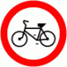
a) znaki informacyjne;
b) znaki nakazu;
c) znaki zakazu.

9. Do codziennych czynności obsługowych roweru należy:
a) sprawdzanie stopnia napompowania opon;
b) smarowanie linek hamulcowych;
c) regulacja wysokości kierownicy.

10. Jazda rowerem po chodniku jest:
a) zawsze zabroniona;
b) zawsze dopuszczalna;
c) dopuszczalna, gdy nie ma ścieżki dla rowerów i jest to poza obszarem zabudowanym.
11. Wskaż znak, który dotyczy skrzyżowania dróg?
a) Znak oznaczony jako A;
b) Znak oznaczony jako B;
c) Znak oznaczony jako C.
12. Wskaż znak, który nakazuje bezwzględne zatrzymanie się?
a) Znak oznaczony jako A;
b) Znak oznaczony jako B;
c) Znak oznaczony jako C.

13. Na widok którego z tych znaków rowerzysta powinien ustąpić pierwszeństwa przejazdu?
a) Znak oznaczony jako C;
b) Znak oznaczony jako A;
c) Znak oznaczony jako B.

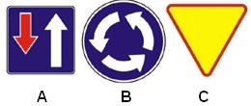

14. Kierujący rowerem przejeżdżając przez skrzyżowanie jak na rys. poniżej:
a) przejeżdża ostatni;
b) ustępuje pierwszeństwa pojazdowi C;
c) przejeżdża pierwszy.

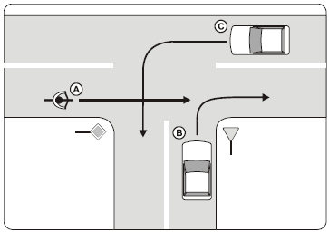

16. Kierujący rowerem przejeżdżając przez skrzyżowanie jak na rys. poniżej:
a) ustępuje pierwszeństwa pojazdowi B;
b) ustępuje tylko pojazdowi A;
c) przejeżdża ostatni.

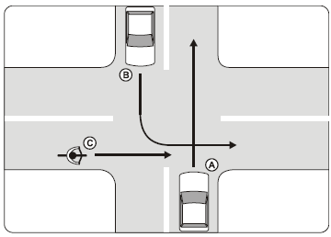

15. Kierujący rowerem przejeżdżając przez skrzyżowanie jak na rys. poniżej:
a) przejeżdża ostatni;
b) jedzie przed pojazdem B;
c) ustępuje tylko pojazdowi A.

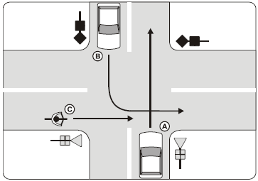

17. Kierujący rowerem przejeżdżając przez skrzyżowanie jak na rys. poniżej:
a) ustępuje pierwszeństwa pojazdowi A;
b) przejeżdża pierwszy;
c) może jechać tylko w prawo.

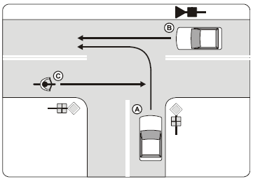

18. Zagrożenia w ruchu nie stwarza rowerzysta przez:
a) czepianie się pojazdów;
b) jazda blisko prawej krawędzi jezdni;
c) zawracanie na zakręcie.

19. Kierując rowerem nie wolno:
a) jechać trzymając kierownicę jedną ręką;
b) korzystać z drogi dla rowerów i pieszych;
c) jechać obok innego uczestnika ruchu.

20. Wskaż sytuację, w której rowerzysta włącza się do ruchu:
a) przy wjeżdżaniu z pobocza na jezdnię;
b) podczas zmiany pasa ruchu;
c) przy ruszaniu po zapaleniu się zielonego światła.

21. Przejeżdżanie obok innego uczestnika ruchu nadjeżdżającego z przeciwka jest manewrem:
a) omijania;
b) wymijania;
c) wyprzedzania.

22. Wyjeżdżając z parkingu na drogę, rowerzysta powinien ustąpić pierwszeństwa:
a) rowerzyście nadjeżdżającemu z lewej strony;
b) rowerzyście nadjeżdżającemu
z prawej strony;
c) rowerzystom nadjeżdżającym z obu stron.

23. Pojazdem rowerowym po drodze publicznej może kierować osoba, która:
a) ma upoważnienie na piśmie od rodziców;
b) posiada kartę rowerową;
c) ukończyła szkołę podstawową.

24. Który z tych znaków informuje nas, że znajdujemy się na drodze głównej?

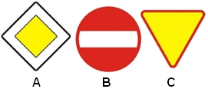

a) Znak oznaczony jako A
b) Znak oznaczony jako B
c) Znak oznaczony jako C

25. By zadzwonić na pogotowie ratunkowe należy wybrać numer:
a) 110
b) 999
c) 997

